Čo ukrýva bájne Loch Ness?
- 13.12.2009
- Galéria k článku

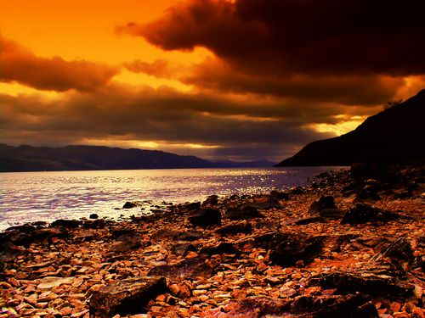
Keby si druhé najväčšie škótske jazero Loch Ness zakladalo iba na 42 kilometrovej dĺžke a hĺbke 230 metrov, bolo by obľúbeným cieľom dovolenkárov. Má však vo svojich útrobách nevypovedané tajomstvo. Množstvo legiend a dohadov hovorí, že sa pod jeho hladinou ukrýva príšera. Obluda láka do okolia jazera zvedavcov lúštiacich záhadu, či ide o pravekého tvora kedysi dávno odrezaného od jeho prirodzeného domova -oceánu , alebo obyčajnú „kačicu“, ktorá sa rokmi stala mýtom.

Zrkadlová hladina
Obrovské jazero sa nachádza približne 37 kilometrov od mesta Inverness. Jeho krásu umocňuje typická škótska krajina a ako jedno z mála jazier sa môže pochváliť hĺbkou väčšou ako londýnska BT Tower. Niektoré odhady dokonca rátajú s tým, že jazero má spolu s nánosmi hĺbku až 350 metrov. Ideálne miesto na úkryt pre obrovskú vodnú obludu. Práve ona je dôvodom, prečo sem neustále mieria davy turistov a dobrodruhov cestujúcich po miestach, s ktorých názvami sa často skloňuje slovo „záhada“. Mnoho stredísk na brehoch jazera vám ponúkne okrem výhľadu na hladinu i možnosť vydať sa loďou na vlastnú expedíciu, so zapnutým sonarom čakať kým sa začne dvíhať hmla a kto vie... Fotoapárty majte pripravené!

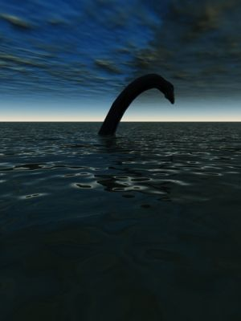

Legenda, alebo skutočnosť?
Prvá zmienka o príšere žijúcej v jazere Loch Ness sa objavila v životopisnej knihe svätého Columba od svätého Adomnána. V životopise sa spomína, že obluda z jazera napadla neznámeho muža. Skeptici hovoria, že v tomto prípade vôbec nemuselo isť o príšeru, ale o nejasnú spomienku zo života svätca. Keďže sa to stalo na mieste, kde o pár storočí mali vyfotiť vodné monštrum, pripisuje sa udalosť na vrub príšere z Loch Nessu. A to i napriek tomu, že o duchovnej literatúre je známe, že je plná podobenstiev a príbehov, ktoré si nemožno vysvetľovať doslovne. Možno práve tu niekde sa skrýva rozlúštenie záhady o príšere, ktorá neskôr vplávala do histórie ako Nessie.

Ďalší vyvolení
V roku 1863 potvrdzuje správu o obrovskej rybe v jazere miestny horár a z roku 1933 pochádza asi najznámejšia fotografia Lochnesskej príšery. Na film ju zaznamenal Hugh Gray, a o rok neskôr dostal snímok oficiálne pomenovanie Sugeon´s foto. V roku 1994 na veľké prekvapenie tým, čo ako dôkaz mali naporúdzi práve zmienený obrázok, vyšumel vietor z plachiet. Fotografia bola označená za podvrh. Na chvíľu sa zdalo, že sa príbeh o slávnej Nessie rozsype ako domček z karát. Alastair Boyd - jeden z výskumníkov, ktorí mali odhaliť pôvod fotografie, vyhlásil, že hoci fotka je jasný podvrh, nie je dôvod podceňovať očitých svedkov a pripustil, že v jazere môže žiť niečo, čo bežne nenájdeme v encyklopédiách.

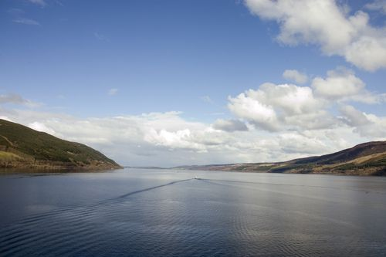
Do dnešného dňa je zaznamenaných cez 3000 záznamov o pozorovaní príšery žijúcej vo vodách jazera Loch Ness. Medzi tie najhodnovernejšie patria určite vyjadrenia Georga McBeana z roku 1934, ktorý so svojimi priateľmi videl na hladine asi šesť metrový plávajúci objekt. Najprv tipovali na kmeň stromu, tie však neplávajú proti prúdu. Z roku 1958 pochádza zaznamenané svedectvo 27 člennej skupiny cestujúcich, ktorí videli nad hladinu vyčnievať asi sedem metrový hríb. Niečo podobné spomína aj David Fraser, ktorý si v roku 1967 všimol vynárať sa a vnárať sa pod hladinu opäť „hríb“, pripomínajúci korytnačí pancier. A tak by sme mohli prechádzať stovkami záznamov a loviť z jazera teórie o poslednom dinosaurovi, extrémne veľkej rybe či presvedčenie, že ide o mýtus, čomu by najviac nahrávali aj ostatné skúmania, ktoré v jazere nič obrovské nenašli.

Nessie! Kde si?
Práve preskúmanie jazera bol moment, na ktorý sa upierali zraky zvedavcov aj pochybovačov. Prvý odvážlivec David James sa vydal na prieskum dna v roku 1962 a dôkazov o existencii príšery mal pramálo. Kamery zaznamenali mnoho predmetov, avšak ani z jedného sa nedalo spoľahlivo určiť, či ide o živočíchov, alebo iba zhluky usadenín. V roku 1987 vytvorila 24 členná skupina pod vedením Darrella Lawrenca ultrazvukovú clonu. A zistenia? „V jednom bode sme zaznamenali veľké pohybujúce sa teleso takmer 183 metrov pod hladinou. Nie je však isté, či ide o veľkú rybu alebo živočícha, ktorého doposiaľ nepoznáme,“ zhrnul Lawrence.

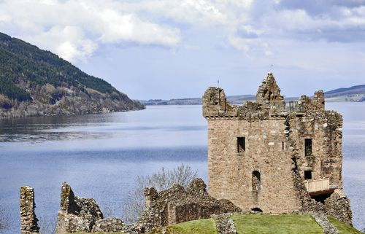
V roku 2003 si všetci mysleli, že s Lochnesskou príšerou je definitívny koniec. Na prečesanie záhady bolo použitých viac ako 600 sonarov a tiež satelity. Na veľké prekvapenie nič nepotvrdilo, že by sa v najznámejšom jazere Škótska nachádzalo niečo výnimočné. Všetko teda ukazovalo na skvelý turistický magnet a čistý mýtus. Novodobé teórie a poznatky však poukazujú na úctyhodné rozmery a nerovné dno jazera, ktoré nie je možné podrobne monitorovať ani so súčasnou technikou. Je tu teda stále dosť miesta na ukrytie obrovskej potvory.

Možno tam niekde Nessie stále žije. No ak sa Vám nechce do daždivého Škótska a túžite objaviť svoju verziu Lochnesskej príšery, skúste webkameru monitorujúcu hladinu bájneho jazera. Príjemné pátranie.
Z fotografií, které jsem si kdysi přivezla ze Skotska, je ještě teď cítit ten nepříjemný, vlezlý chlad a atmosféra dnů v nekonečných deštích a poryvech větru, pod hrozivou tíhou stínů hor a skal. Přesto mě vždycky zahřejí na duši a na tváři vyloudí úsměv. Byli jsme čtyři, dva páry lidí znuděných městským životem, prahnoucích po dobrodružství, a náš malý karavan, naleštěný a zvyklý neopouštět příliš často prostor naší garáže.
Z Edinburghu jsme vyrazili brzy ráno, počasí bylo slunečné a tak přispělo k naší neotřesitelně dobré náladě, byli jsme (teoreticky) připraveni na všechno. Když se vám podaří při návštěvě Skotska chytit jeden den hezkého počasí z týdne, dá se mluvit o štěstí. Právě v takový den jsme vyjeli. Nekonečnost krajiny, čerstvé a šťavnaté zeleně typické pro tento kraj, rozlehlost a pestrost země, kterou jsme míjeli, nás naprosto okouzlila. Stáda ovcí, koz a krav se bezstarostně potulovala všude kolem, jako by je někdo namaloval na ten či onen kopec a tak se stala jeho součástí. Našim cílem bylo jezero Loch Ness, kam jezdí stovky turistů, aby zahlédli tu legendární příšeru, o jejíž existenci se tady nikdo neodváží pochybovat.
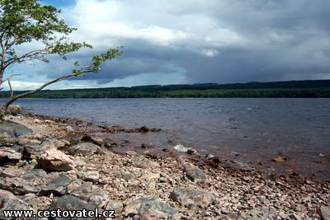
Vyrazili jsme po sezóně. Okolní lesy, jezera a drsné skály působí kouzlem nedotčené divoké přírody, u jednoho z nich jsme zastavili a rozhodli se přenocovat. Losovali jsme, kdo bude spát v karavanu a kdo venku ve stanu. Počasí se zhoršilo už odpoledne, od jezera se navíc zvednul silný vítr a tak jsme u ohně na pláži nevydrželi moc dlouho, i když jsme si libovali nad romantikou a tajuplností odlehlého místa. Trvalo dost dlouho, než jsme našli vhodné místo, kde postavit stan. Při bližším zkoumání jsme zjistili, že každý centimetr travnaté země je pokryt ovčím a kozím trusem, který nám klouzal pod nohama a lepil se na boty.
Spadly první kapky deště a my jsme konečně zatloukli poslední kolík. Stan stál, ale celý se třásl a ohýbal v sílícím větru a my dva, kdo jsme si vylosovali, že v něm strávíme první noc, jsme dostali nepříjemný pocit, že se asi moc klidně nevyspíme. Neměli jsme tušení, jaká nefalšovaná noc hrůzy nás čeká, nezamhouřili jsme oko až do rána. Bez pohnutí a v němém strachu jsme sledovali třesoucí se konstrukci, která se nám lámala nad hlavou, čekali jsme, že každou chvíli se celá plachta zvedne a poletí směrem k vodě, kde ji v noci nebude mít cenu hledat. Déšť zesílil během několika minut a já jsem si přísahala, že jestli ten uragán přežijeme, bude to můj první a poslední pokus o camping.
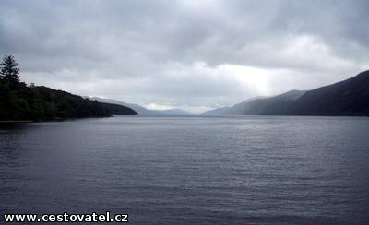
Nevím už, jak dlouho celý ten noční běs trval, k ránu nejspíš bouře polevila a nám se podařilo usnout, protože mě najednou probudil strašný a jakoby přidušený ryk. Dlouho jsem si lámala hlavu s tím, co to může být. Znělo to, jako by někde blízko někoho škrtili, za žádnou cenu jsem to nehodlala jít zkoumat ven a když jsme byli po chvíli vzhůru oba, usoudili jsme, že to je ovce. Nikdy by mě nenapadlo, že ovce může vydávat takové zvuky, poděšené bečení spojené s jakýmsi dusivým, přímo tuberáckým kašlem. Ráno se jich několik páslo v blízkosti stanu a kolem karavanu, žádná ani nehlesla. Pobavilo mě jejich zbarvení, černé hlavy a nohy, zbytek těla tmavě hnědý, jakoby ohořelý. Vypadaly, jako kdyby utekly z hořící stodoly.
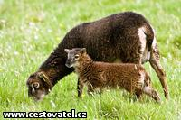
Nebe bylo čisté, ale vzduch zůstal mrazivě studený a vlhký. My dva jsme se vypotáceli s napuchlými obličeji a očima zarudlýma z nevyspání, ale naši spolucestovatelé nevypadali o moc líp. Vítr vyrazil okénka a do karavanu foukalo ze všech stran, napršelo do všech lůžkovin a do spacáků a nebylo jak je vysušit. Převlékli jsme se aspoň z mokrého do vlhkého, jiná možnost nebyla a přestože jsme chtěli udržet výlohy na minimu, všichni jsme se shodli v tom, že příští noc přespíme v hotelu.
Náš karavan dávno ztratil lesk a cosi varovně skřípalo v motoru, přesto nás ve zdraví dovezl k jezeru Loch Ness, kde jsme strávili úžasný a nezapomenutelný den. Ruiny hradu Urquhart a tajemné jezero, které ho obklopuje, vzbuzuje opravdu zvláštní pocit. Urquhart patří nejen ve Skotsku, ale v celé Anglii k takovým monumentům, jako je Stonehenge nebo londýnský Big Ben. Když pomalu sledujete pohledem tu vlnící se, klidnou hladinu jezera, přistihnete se při očekávání – vynoří se?
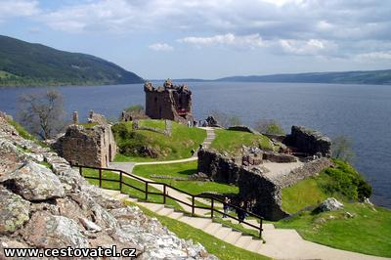
K večeru jsme se snažili najít nocleh v nejbližším okolí. Bylo po sezóně a bylo to znát. Všechny hotely zavřené, byla vypnutá dokonce i pouliční světla. Všude naprostá tma a opuštěnost, bezútěšnost města bez života. Nakonec jsme narazili na malý penzion, otevřela nám stará paní, nejdřív trochu nedůvěřivě, ale pak s typickou vstřícností skotských a irských domorodců. Ukázala nám pokojíčky jako z domečku pro panenky, vymalované žlutě, zeleně, růžově a modře, v každém bylo povlečení, závěsy a dekorace ve stejných barvách jako barva stěn. Ráno jsme posnídali toasty se šunkou a vejci a nezapomenutelné domácí koblihy s malinovým džemem, na které opravdu dodnes vzpomínám. Povídala nám o sobě a o životě v drsných horách, připadala nám stejně kouzelná jako celý její příbytek a malý stařičký pes, na jedno oko slepý, kterého chovala na klíně a který jí vděčil za záchranu života. Ráno jsme se rozloučili a rozhodli se vyrazit civilizovanějším směrem. Nějakou dobu jsem se pak nemohla zbavit pocitu, že ta stařenka, její penzionek a pes, zmizeli stejně nečekaně po našem odjezdu z povrchu zemského, jako se v tu noc objevili. Toto místo, jezero Loch Ness a jeho okolí má svoji legendu a kouzelnou atmosféru, a jestli se tam někdy vrátím, bude na mě určitě působit stejně úchvatným a i trochu strašidelným dojmem.

OBJAV: Takto vyzeral predok Lochnesskej príšery!

LONDÝN, 01.06.2009., 12:50 | TASR

Pozostatky plaza, pripomínajúceho tvora podobného Lochnesskej príšere, ktorý žil pred 200 miliónmi rokov, objavili na pláži Anglického kanálu.
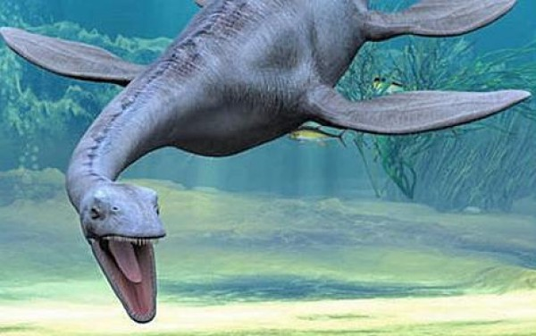

Pozostatky plaza, pripomínajúceho tvora podobného Lochnesskej príšere, ktorý žil pred 200 miliónmi rokov, objavili na pláži Anglického kanálu. (Foto: Telegraph.co.uk)
Morský plaz so svojím dlhým úzkym krkom a chvostom, štyrmi širokými plutvami a zubami ostrými ako britva, pripomína slávnu príšeru z jazera Loch Ness v Škótsku, napísal dnes britský server telegraph.co.uk.
Archeológovia strávili mesiace skladaním kúskov starých kostí, ktoré objavil vo vápenci na britskom Jurskom pobreží pri Lyme Regis hľadač skamenelín. Na základe 70 percent poskladanej kostry vedci došli k záveru, že ide o plesiosaura dlhého 12 stôp.
Plesiosaurus žil pred 150 až 200 miliónmi rokov v období zvanom jura. Anglický kanál bol v tom čase plytkým tropickým jazerom. Detailné preskúmanie kostí preukázalo, že na uhynutej "príšere z jazera" si pochutnali dravé dinosaury.

